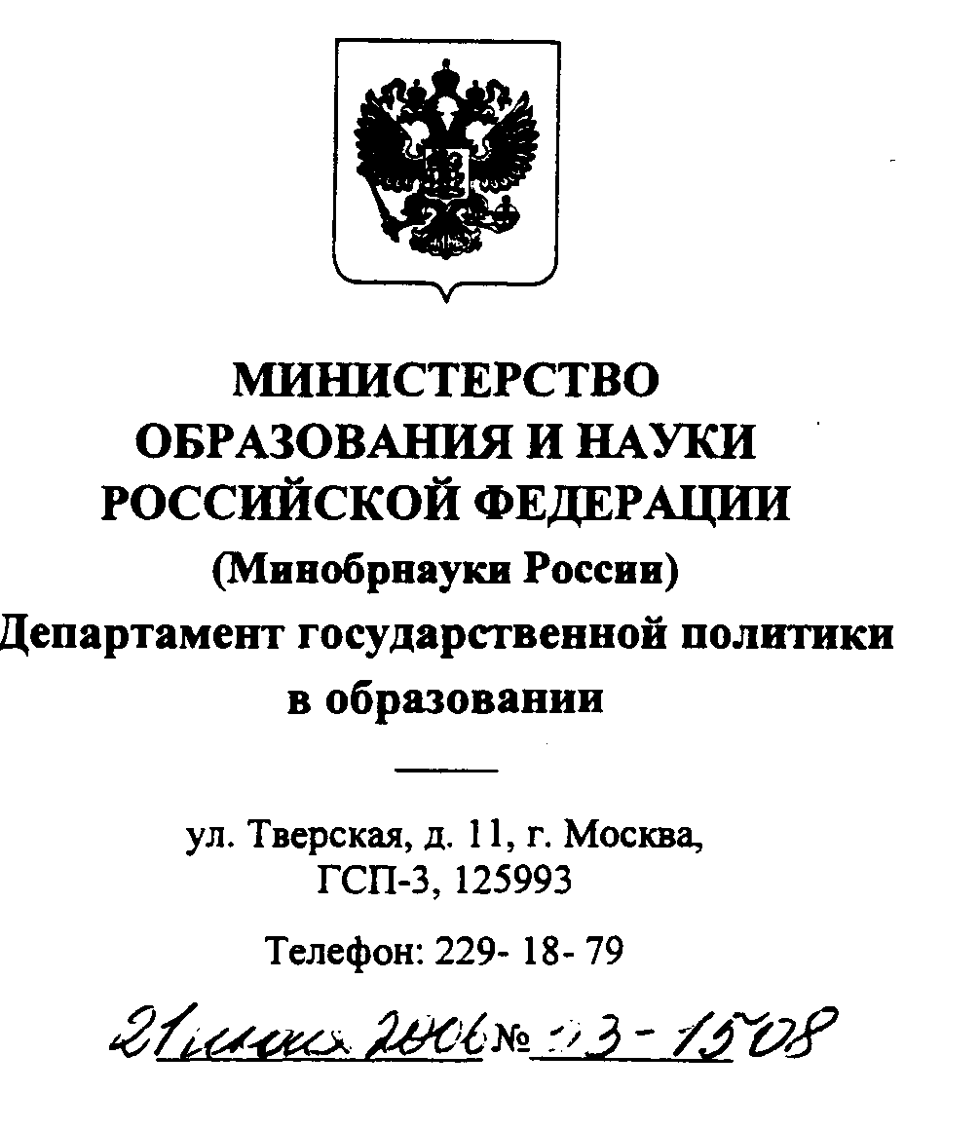
Органы управления образованием
субъектов Российской Федерации
О Перечне профессий (специальностей)
общеобразовательных учреждений

Департамент государственной политики в образовании Минобрнауки России в целях социальной адаптации и сознательного выбора обучающимися старших классов общеобразовательных учреждений будущей профессии с учетом реальных потребностей рынка труда направляет для использования в работе «Перечень профессий (специальностей), по которым осуществляется профессиональная подготовка в общеобразовательных учреждениях» (далее — Перечень).
Новая редакция Перечня подготовлена Федеральным институтом развития образования, с учетом предложений органов управления образованием субъектов Российской Федерации, полученных в процессе апробации предыдущего варианта.
Департамент будет признателен за предложения и замечания по дальнейшему совершенствованию Перечня.
Контактные телефоны: 8 (495) 629-69-79, Е-mail:
Магсhеnko@ mon.gov.ru 8 (495) 152-73-21, Е- mail: mod@firo.ru
Приложение: на 17 л.


Заместитель директора Н.В. Третьяк

Марченко А.В.
629-69-79

Приложение 1

Перечень профессий (специальностей), по которым осуществляется профессиональная подготовка в общеобразовательных учреждениях

ПОЯСНИТЕЛЬНАЯ ЗАПИСКА

Настоящий Перечень профессий (специальностей), по которым осуществляется профессиональная подготовка в общеобразовательных учреждениях (далее — Перечень), предназначен для организации профессиональной подготовки обучающихся старших классов общеобразовательных учреждений на базе межшкольных учебных комбинатов, школьных учебно-производственных мастерских, учебных участков (цехов), учреждений профессионального образования, а также в образовательных подразделениях организаций, имеющих соответствующие лицензии.
Целью организации профессиональной подготовки обучающихся старших классов общеобразовательных учреждений на основе данного Перечня является обеспечение социальной адаптации выпускников общеобразовательных учреждений к рынку труда, формирование у них положительной мотивации к получению профессионального образования и профессии, гарантирующей трудоустройство.
Перечень составлен на основе Перечня профессий рабочих и должностей служащих для профессиональной подготовки учащихся общеобразовательных учреждений (письмо Минобразования России от 2 мая 2001 г. № 511/13-13) с учетом результатов его апробации в субъектах Российской Федерации; Общероссийского классификатора профессий рабочих, должностей служащих и тарифных разрядов (ОК 016-94), Единого тарифно-квалификационного справочника работ и профессий рабочих (ЕТКС) с дополнениями и изменениями, утвержденными постановлениями Минтруда России до 2004 г., и Квалификационного справочника должностей руководителей, специалистов и других служащих (Минтруд России, 2002 г.).
Перечень сгруппирован по выпускам ЕТКС и их разделам, включает профессии рабочих, которые востребованы на региональных и муниципальных рынках труда, не сопряжены с вредными и тяжелыми условиями труда, а также не требуют материально-технической базы повышенной сложности.
В Перечне указаны: наименования профессий рабочих и должностей служащих (графа 2), минимальное количество учебных часов для получения квалификации по профессии (графа 3), тарифный разряд (графа 4), который может быть присвоен после полного освоения программы обучения по конкретной профессии и сдачи в установленном порядке квалификационного экзамена. Тарифный разряд (графа 4) указан только для профессий рабочих. Приведенные в Перечне должности служащих относятся к 3-й категории.
Согласно Перечню профессиональная подготовка обучающихся старших классов общеобразовательных учреждений может осуществляться
начальные тарифные разряды по профессии в рамках обозначенного минимального количества учебных часов.
По профессиям рабочих, для которых в Общероссийском классификаторе профессий рабочих, должностей служащих и тарифных разрядов (ОК 016-94) не установлен диапазон тарифных разрядов, в графе Перечня указано «б/р» (без разряда).
Перечень может использоваться для организации профессиональной подготовки обучающихся старших классов общеобразовательных учреждений в условиях профильного обучения (приказ Минобразования России от 9 марта 2004 г № 1312 «Об утверждении федерального базисного учебного плана и примерных учебных планов для образовательных учреждений Российской Федерации, реализующих программы общего образования).
Профессиональная подготовка завершается сдачей обучающимися квалификационного экзамена по профессии. Лицам, полностью освоившим учебные программы и успешно сдавшим квалификационный экзамен, по решению государственной аттестационной комиссии выдается свидетельство государственного образца об уровне квалификации по профессии (Приложение № 2). Указанный документ дает выпускнику общеобразовательного учреждения возможность трудоустроиться по полученной профессии, а также продолжить обучение по соответствующему профилю в учреждении профессионального образования или повысить свою профессиональную квалификацию в условиях производства.
Если объем учебных часов, выделяемых образовательным учреждением на профессиональную подготовку, меньше, чем предусмотрено Перечнем, по окончании обучения проводятся аттестационные испытания без присвоения тарифного разряда. При этом лицам, успешно прошедшим аттестационные испытания, выдается справка установленного образца (Приложение № 3).
Профессии рабочих промышленных производств (объектов), подконтрольных Федеральной службе по экологическому, технологическому и атомному надзору России (Ростехнадзору), в Перечне выделены жирным шрифтом. Программы обучения по этим профессиям должны быть согласованы с органами государственного надзора в области промышленной безопасности.
Органы управления образованием субъектов Российской Федерации могут дополнять Перечень профессиями рабочих (должностями служащих), востребованными на региональных рынках труда и позволяющими организовать профессиональную подготовку обучающихся общеобразовательных учреждений в соответствии с действующим Общероссийским классификатором профессий рабочих, должностей служащих и тарифных разрядов (ОК 0 16-94).

ПЕРЕЧЕНЬ
профессий (специальностей), по которым осуществляется
профессиональная подготовка в общеобразовательных учреждениях

№  п/п | Наименование профессий рабочих,  должностей служащих | Минимальное  количество  учебных  часов для  получения  квалификации по  профессии | Тарифный  разряд,  присваиваемый  по  окончании  обучения
1 | 2 | 3 | 4

ПРОФЕССИИ РАБОЧИХ

- Профессии рабочих, общие для всех отраслей экономики

ЕТКС. Выпуск 01, 1987 г. с последующими дополнениями и изменениями.

Профессии рабочих, общие для всех отраслей экономики

1.1. | Горничная | 140 | 2
1.2. | Демонстратор одежды | 140 | 3
1.3. | Кассир билетный | 490 | 2
1.4. | Кассир торгового зала | 210 | 2
1.5. | Кастелянша | 140 | 2
1.6. | Киоскер | 140 | 2
1.7. | Курьер | 140 | 2
1.8. | Лаборант по физико-механическим  Испытаниям | 700 | 2
1.9. | Лаборант пробирного анализа | 700 | 3
1.10. | Лаборант спектрального анализа | 700 | 2
1.11. | Лаборант химического анализа | 700 | 2
1.12. | Маляр | 490 | 2
1.13. | Оператор электронно-вычислительных  и вычислительных машин | 700 | 2
1.14. | Помощник воспитателя | 490 | 3
1.15. | Рабочий по уходу за животными | 210 | 2
1.16. | Радиомеханик по обслуживанию и ремонту радиотелевизионной аппаратуры | 840 | 3
1.17. | Радиомонтер приемных телевизионных антенн | 490 | 2
1.18. | Садовник | 490 | 2
1.19. | Тракторист ¹⁾

¹⁾ Здесь и далее количество часов, выделяемое на подготовку трактористов, в
зависимости от присваиваемой категории:

«В» — гусеничные и колесные машины с двигателем мощностью до 25,7
кВт —449 час.;
«С» — колесные машины с двигателем мощностью от 25,7 до 77,2 кВт —
449 час.;
«Д» — колесные машины с двигателем мощностью свыше 77,2 кВт —
491 час;
«Е» — гусеничные машины с двигателем мощностью свыше 25,7 кВт —
453 час.;
«F» — самоходные сельскохозяйственные машины — 579 час.

2. Машиностроение и металлообработка

ЕТКС. Выпуск 02, 1999 г.

Механическая обработка металлов и других материалов

2.1. | Зуборезчик | 700 | 2
2.2. | Оператор станков с программным управлением | 700 | 2
2.3. | Сверловщик | 490 | 2
2.4. | Токарь | 490 | 2
2.5. | Фрезеровщик | 700 | 2

Слесарные и слесарно-сборочные работы

2.6. | Гравер | 490 | 2
2.7. | Жестянщик | 700 | 2
2.8. | Паяльщик | 490 | 2
2.9. | Слесарь механосборочных работ | 700 | 2
2.10. | Слесарь по ремонту автомобилей | 700 | 2
2.11. | Слесарь по ремонту дорожно-строительных машин и тракторов | 700 | 2
2.12. | Слесарь по ремонту подвижного состава | 700 | 2
2.13. | Слесарь по ремонту сельскохозяйственных машин и оборудования | 700 | 2
2.14. | Слесарь-сантехник | 700 | 2

3. Производство и ремонт электро- и радиотехники

ЕТКС. Выпуск 19, 1985 г.

Общие профессии электротехнического производства

3.1. | Сборщик трансформаторов | 490 | 2
3.2. | Сборщик электрических машин и аппаратов | 700 | 2
3.3. | Сборщик электроизмерительных приборов | 700 | 2

ЕТКС. Выпуск 21, 1984 г. с последующими дополнениями и изменениями.

Производство радиоаппаратуры и аппаратуры проводной связи

3.4. | Вязальщик схемных жгутов, кабелей и шнуров | 490 | 2
3.5. | Монтажник радиоэлектронной аппаратуры и приборов | 490 | 2
3.6. | Слесарь-сборщик радиоэлектронной аппаратуры и | 700 | 2

ЕТКС. Выпуск 22, 2002 г.

Производство и ремонт летательных аппаратов, двигателей и их оборудования

3.7. | Радиомеханик по ремонту радиоэлектронного оборудования | 700 | 2
4. Строительство

ЕТКС. Выпуск 03, 1985 г. с последующими дополнениями и изменениями.

Строительные, монтажные и ремонтно-строительные работы

4.1. | Каменщик | 490 | 2
4.2. | Лепщик архитектурных деталей | 350 | 2
4.3. | Монтажник санитарно-технических систем и | 700 | 2
4.4. | оборудования | 490 | 2
4.5. | Облицовщик-мозаичник | 490 | 2
4.6. | Облицовщик-плиточник | 490 | 2
4.7. | Паркетчик | 350 | 2
4.8. | Печник | 350 | 2
4.9. | Плотник | 350 | 2
4.10. | Стекольщик | 700 | 2
4.11. | Столяр строительный | 350 | 2
4.12. | Штукатур | 490 | 2

5. Деревообработка

ЕТКС. Выпуск 38* (40, 1985 г. с последующими дополнениями и изменениями)

Общие профессии деревообрабатывающих производств

5.1. | Отделочник изделий из древесины | 700 | 2
5.2. | Сортировщик материалов и изделий из древесины | 350 | 2
5.3. | Станочник деревообрабатывающих станков | 490 | 2
5.4. | Столяр | 490 | 2

Лесопиление и деревообработка

5.5. | Бондарь | 490 | 2
5.6. | Сборщик изделий из древесины | 350 | 2

__________________________________________________________________

* Здесь и далее указан номер выпуска ЕТКС в соответствии с новой классификацией; в скобках указан номер действующего выпуска ЕТКС.
Производство фанеры

5.7. | Сортировщик шпона и фанеры | 350 | 2

Производство мебели

5.8. | Обойщик мебели | 490 | 2

6. Легкая промышленность

ЕТКС. Выпуск 44, 2003 г.

Общие профессии производства текстиля

6.1. | Прядильщик ²⁾ | 350 | 3
6.2. | Ткач ²⁾ | 490 | 2

_________________________________________________________________
²⁾ Количество учебных часов при разработке учебно-программной документации может быть увеличено в зависимости от типа оборудования, на котором осуществляется практическое (производственное) обучение.

Трикотажное производство

6.3. | Вязальщица трикотажных изделий, полотна | 490 | 2

Производство текстильной галантереи

6.4. | Кружевница | 700 | 2
6.5. | Цветочница | 140 | 2

ЕТКС. Выпуск 45, 2004 г.

Общие профессии производств легкой промышленности

6.6. | Пошивщик изделий | 490 | 2

Производство кожаной обуви

6.7. | Сборщик обуви | 350 | 2

ЕТКС. Выпуск 46, 2002 г.

Швейное производство

6.8. | Вышивальщица | 700 | 2
6.9. | Модистка головных уборов | 490 | 3
6.10. | Оператор швейного оборудования | 490 | 3
6.11. | Портной | 700 | 3
6.12. | Художник по костюму | 840 | 3
6.13. | Швея | 490 | 2

7. Производство пищевой продукции

ЕТКС. Выпуск 51, 2004 г.

Хлебопекарно - макаронное производство

7.1. | Пекарь | 490 | 2

Кондитерское производство

7.2. | Кондитер | 350 | 2

8. Транспорт

ЕТКС. Выпуск 52* (56, 1985 г.).

Железнодорожный транспорт и метрополитен

8.1. | Электромонтер - релейщик | 840 | 2

Автотранспорт и городской электротранспорт

8.2. | Водитель автомобиля ³⁾ | категория «А» | 192
8.2. | Водитель автомобиля ³⁾ | категория «В» | 206
8.2. | Водитель автомобиля ³⁾ | категория «с» | 279

__________________________________________________________________
³⁾ Указано количество часов, выделяемое на теоретическую подготовку. Практическое обучение вождению по категориям «А», «В» и составляет, соответственно, — 16, 32, и 50 час.

9. Связь

ЕТКС. Выпуск 54* (58, 1985 г. с последующими дополнениями и изменениями).

Связь

9.1. | Оператор связи | 350 | 2
9.2. | Почтальон | 350 | 2
9.3. | Телеграфист | 700 | 2
9.4. | Телефонист | 700 | 2

10. Полиграфическое производство

ЕТКС. Выпуск 55, 2002 г.

Брошюровочно-переплетные и отделочные процессы

10.1. | Брошюровщик | 350 | 2
10.2. | Переплетчик | 350 | 2

11. Производство художественных изделий. наглядных пособий и
игрушек. Рекламно-оформительские работы

ЕТКС. Выпуск 27, 2004 г.

Производство полимерных материалов и изделий из них

11.1. | Сборщик изделий из пластмасс | 350 | 2

ЕТКС. Выпуск 42* (45, 1984 г. с последующими дополнениями и изменениями).

Общие профессии керамических, фарфоровых и фаянсовых изделий

11.2. | Гончар | 350 | 2

ЕТКС. Выпуск 56* (60, 1985 г.).

Производство наглядных пособий

11.3. | Муляжист | 490 | 2

ЕТКС. Выпуск 57* (61, 1985 г. с последующими дополнениями и
изменениями)

Рекламно-оформительские и макетные работы

11.4. | Декоратор витрин | 490 | 3
11.5. | Исполнитель художественно-оформительских работ | 490 | 2

ЕТКС. Выпуск 60* (64, 1983 г. с последующими дополнениями и
изменениями)

Производство игрушек

11.6. | Сборщик игрушек | 350 | 2

ЕТКС. Выпуск 61, 2004 г.

Общие профессии производства художественных изделий

11.7. | Инкрустатор | 700 | 3
11.8. | Чеканщик художественных изделий | 490 | 2

Ювелирно-филигранное производство

11.9. | Ювелир | 490 | 1

Производство художественных изделий из дерева, капокорня
и бересты

11.10. | Выжигальщик по дереву | 350 | 2
11.11. | Резчик по дереву и бересте | 700 | 3
11.12. | Художник росписи по дереву | 1260 | 3

Производство художественных изделий из папье-маше с миниатюрной живописью

11.13. | Сборщик изделий из дерева и папье-маше | 490 | 2

Производство художественных изделий из кожи и меха

11.14. | Сборщик изделий из дерева и папье-маше | 350 | 2

Производство изделий народных художественных промыслов

11.15. | Изготовитель художественных изделий из бересты | 1400 | 3
11.16. | Изготовитель художественных изделий из дерева | 1400 | 3
11.17. | Изготовитель художественных изделий из керамики | 1400 | 3
11.18. | Изготовитель художественных изделий из кожи | 1400 | 3
11.19. | Изготовитель художественных изделий из лозы | 1400 | 3
11.20. | Изготовитель художественных изделий из металла | 1400 | 3
11.21. | Художник росписи по ткани | 1400 | 3

12. Торговля и общественное питание

ЕТКС. Выпуск 51, 2004 г.

Торговля и общественное питание

12.1. | Контролер-кассир | 700 | 2
12.2. | Продавец непродовольственных товаров | 840 | 3
12.3. | Продавец продовольственных товаров | 700 | 2
12.4. | Официант | 700 | 3
12.5. | Повар | 840 | 3

13. Сфера обслуживания

ЕТКС. Выпуск 10, 2000 г.

Производство часов и технических камней, ремонт часов

13.1. | Часовщик по ремонту механических часов | 700 | 2
13.2. | Часовщик по ремонту электронных и кварцевых | 840 | 3
ЕТКС. Выпуск 45, 2004 г.

Производство кожаной обуви

13.3. | Обувщик по ремонту обуви | 350 | 2

ЕТКС. Выпуск 58, 2003 г.

Киностудии, телевидение, радиовещание, театрально-зрелищные предприятия

13.4. | Киномеханик | 700 | 2

ЕТКС. Выпуск 62* (66, 1984 г. с последующими дополнениями и изменениями).

Работы в сфере бытовых услуг

13.5. | Маникюрша | 350 | 2
13.6. | Парикмахер | 1260 | 3
13.7. | Педикюрша | 350 | 2
13.8. | Няня | 350 | 1

ЕТКС. Выпуск 63* (69, 1984 г. с последующими дополнениями и изменениями)

Фотоработы

13.9. | Оформитель табло, виньеток и альбомов | 700 | 3
13.10. | Ретушер | 700 | 3
13.11. | Фотограф | 700 | 3
13.12. | Фотолаборант | 350 | 2

Зеленое хозяйство

13.13. | Рабочий зеленого хозяйства | 350 | 3

14. Сельское хозяйство

ЕТКС. Выпуск 50, 2000 г

Добыча и переработка рыбы и морепродуктов

14.1. | Рыбовод | 210 | 2

ЕТКС. Выпуск 64* (70, 1983 г.).

Работы в животноводстве

14.2. | Дояр | 700 | 4
14.3. | Животновод | 700 | 3
14.4. | Кроликовод | 700 | 4
14.5. | Приготовитель кормов | 350 | 2
14.6. | Птицевод | 700 | 2
14.7. | Пчеловод | 700 | 3
14.8. | Свиновод | 700 | 3

Справочник по тарификации механизированных и ручных работ в
сельском, водном и лесном хозяйстве, 1986 г.

Растениеводство

14.9. | Виноградарь | 700 | б/р
14.10. | Овощевод | 700 | б/р
14.11. | Плодоовощевод | 700 | б/р
14.12. | Садовод | 700 | б/р
14.13. | Тракторист-машинист сельскохозяйственного производства ¹⁾
14.14. | Цветовод | 700 | б/р
14.15. | Чаевод | 700 | б/р
14.16. | Эфиромасличник | 700 | б/р

Дополнения к Справочнику по тарификации механизированных и ручных работ в сельском, водном и лесном хозяйстве, 1992 г.

14.17. | Лесовод | 350 | 2

ДОЛЖНОСТИ СЛУЖАЩИХ

15. Должности служащих

15.1. | Агент по доставке заказанных билетов | 140
15.2. | Агент по заказам населения на перевозку | 140
15.3. | Агент по закупкам | 350
15.4. | Агент по приему заказов на билеты | 140
15.5. | Агент по розыску грузов и багажа | 140
15.6. | Агент по снабжению | 350
15.7. | Агент рекламный | 350
15.8. | Архивариус | 490
15.9. | Бухгалтер ⁴⁾ | 840
15.10. | дежурный по выдаче справок (бюро справок) | 350
15.11. | делопроизводитель | 490
15.12. | Контролер (Сберегательного банка) ⁵⁾ | 840
15.13. | Машинистка | 490
15.14. | Машинистка, работающая с иностранным текстом | 840
15.15. | Медицинский регистратор | 140
15.16. | Младшая сестра милосердия | 350
15.17. | Секретарь-машинистка | 840
15.18. | Секретарь-стенографистка | 840
15.19. | Социальный работник | 700
15.20. | Стенографистка | 840
15.21. | Счетовод | 490
15.22. | Табельщик | 350
15.23. | Учетчик | 490
15.24. | Чертежник | 840

_________________________________________________________________
⁴⁾ Относится ко 2-й категории должностей служащих. Профессиональная подготовка обучающихся старших классов общеобразовательных учреждений завершается выдачей справки установленного образца

⁵⁾ В действующем Квалификационном справочнике должностей руководителей, специалистов и других служащих (Минтруд России, 2002 г.) должностная характеристика отсутствует. Профессиональная подготовка обучающихся старших классов общеобразовательных учреждений завершается выдачей справки установленного образца

Приложение 2

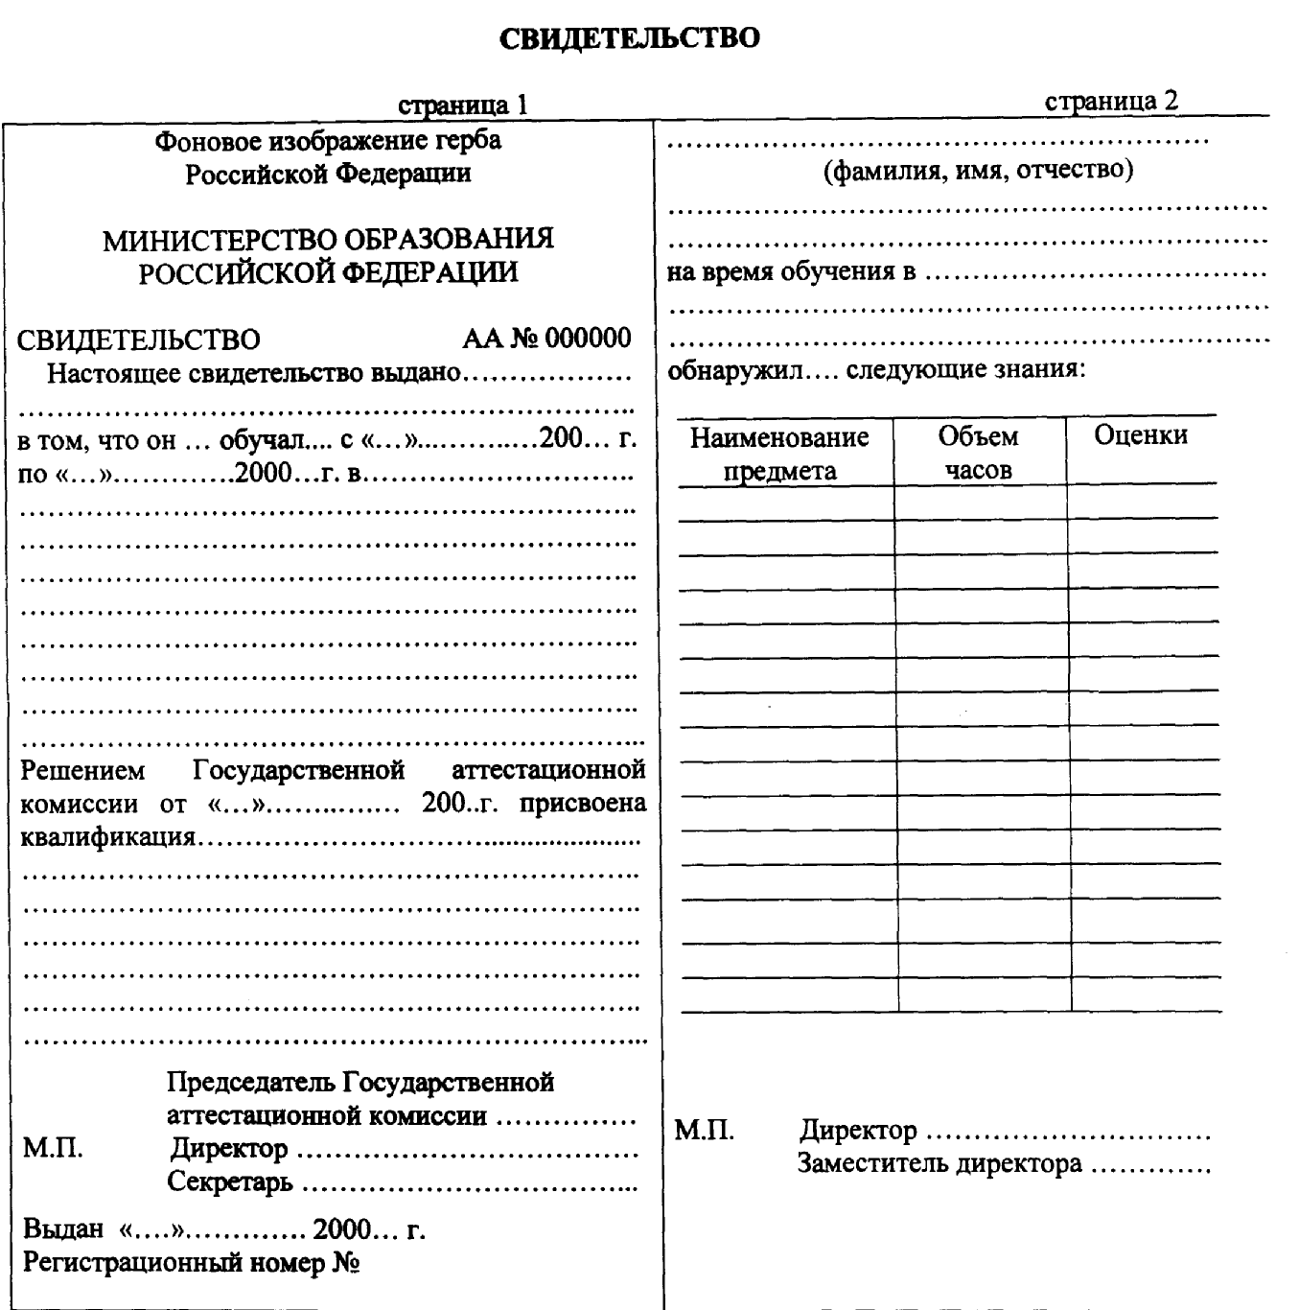

Приложение 3

